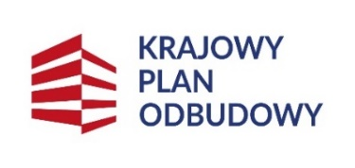 |  | 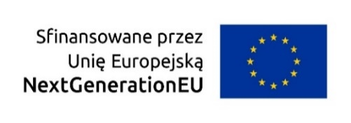

Oznaczenie sprawy IZP.2411.66.2025.MMO Kielce dn. 04.04.2025 r.

Zbiorcze zestawienie ofert złożonych w terminie:

LP. | NAZWA I ADRES WYKONAWCY | WARTOŚĆ OFERTY NETTO/BRUTTO
1 | ProklimaTech Mariusz Stawarz  ul. Jurajska 108  32-095 Iwanowice Dworskie  REGON: 388654749 | 10 950,00 zł  13 468,50 zł
2 | Klimatyzacja – Kielce  Oblęgorek ul. Gimnazjalna 11/10  26-067 Strawczyn  REGON: 381835583 | 15 400,00 zł  18 942,00 zł

